<https://blog.csdn.net/ly_solo/article/details/80405373>

转载

# Navicat Premium 12安装与激活（亲测已成功激活）

2018-05-22 14:54:02 [ly\_solo](https://me.csdn.net/ly_solo" \t "_blank) 阅读数 315929更多

2019-10-16 23版可成功 by xiehao

转载地址：https://www.jianshu.com/p/5f693b4c9468

**说明：博主所提供的激活文件理论支持Navicat Premium 12.0.16 - 12.0.24简体中文64位，但已测试的版本为*Navicat Premium 12.0.22、12.0.23和12.0.24简体中文64位*。**

**说明：博主所提供的压缩包格式均为RAR5，即WinRAR 5.0以上的版本才能正常解压，别的压缩软件博主不太清楚能否正常解压RAR5格式。如需[WinRAR](https://pan.baidu.com/s/1dFUDElN)**[**5.50**](https://link.jianshu.com/?t=https%3A%2F%2Fpan.baidu.com%2Fs%2F1gherGsF)**，提取密码: 5v5g。**

[**Navicat Premium 12.0.18安装与激活**](https://www.jianshu.com/p/42a33b0dda9c)**，理论支持Navicat Premium 12.0.11 - 12.0.18简体中文、繁体中文以及英文的32位和64位，但已测试的版本为Navicat Premium 12.0.18简体中文64位。**

**一、Navicat Premium 12下载**

[**Navicat Premium 12**](https://link.jianshu.com/?t=https%3A%2F%2Fwww.navicat.com)**是一套数据库开发管理工具，支持连接 MySQL、Oracle等多种数据库，可以快速轻松地创建、管理和维护数据库。**

[**Navicat Premium 12简体中文下载**](https://link.jianshu.com/?t=https%3A%2F%2Fwww.navicat.com.cn%2Fdownload%2Fnavicat-premium)**：www.navicat.com.cn官网**

**或者在百度云盘快速通道下载：**

[**Navicat Premium 12.0.22 - 12.0.24 简体中文64位**](https://pan.baidu.com/s/1hsU79cg)**，提取密码: bs32**

[**Navicat 12 用户指南(官方中文版)**](https://pan.baidu.com/s/1cNYnsq)**，提取 密码: rgv1**

**二、Navicat Premium 12安装与激活**

**百度云盘快速通道：**

[**Navicat Premium 12激活文件**](https://pan.baidu.com/s/1smPfMKP)**，提取密码: vft5**

**三、然后安装已下载好的Navicat Premium 12即可。安装文件的位置可是默认，也可自己选择安装空间。在激活的时候需要用到安装地址。（我的：D:\Navicat Premium 12）**

**打开Navicat Premium 12破解补丁文件夹：**

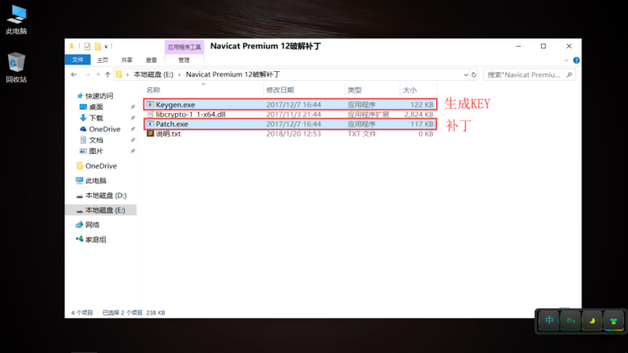

破解补丁

**按Win键和R键打开运行并输入cmd并回车或Win10 开始菜单右键，打开命令提示符或者命令提示符(管理员) ，建议使用命令提示符(管理员) 最为稳妥。（以下命令需回车**

**不用管理员模式运行cmd 可能报错Unknow Error 1x000005**

**完成执行皆略去，自行回车）**

**首先使用cd命令切换到当前Navicat Premium 12破解补丁文件夹位置，如cd /d E:\Navicat Premium 12破解补丁；**

**然后用*Patch.exe*给Navicat的主程序即*navicat.exe*打个补丁，换掉其中的公钥，执行Patch.exe <navicat.exe path>命令，*<navicat.exe path>*就是navicat.exe的完整路径，如Patch.exe "C:\Software\Navicat Premium 12\navicat.exe"，（我的:Patch.exe “D:\Navicat Premium 12\navicat.exe”，注意加双引号“”）**

**之后在当前目录下会生成对应的私钥文件*RegPrivateKey.pem*；**

**接着用*Keygen.exe*生成Navicat 12的注册码，执行Keygen.exe RegPrivateKey.pem命令，根据提示输入用户名和组织名，将生成了注册码，(这里的用户名和组织名我是随便输入的)，此时要求填入*请求码*：**

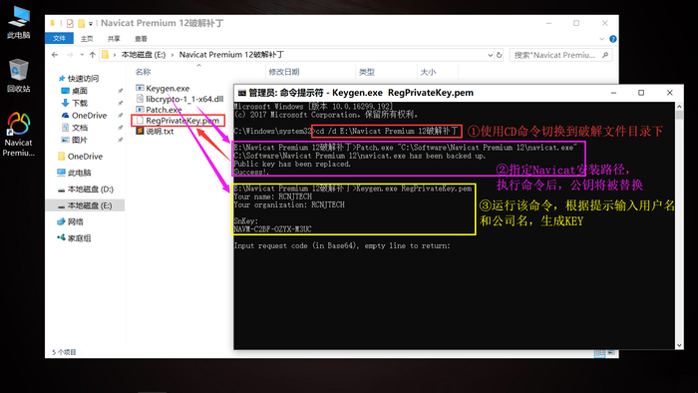

生成私钥文件

**若在执行Patch.exe <navicat.exe path>命令时出现如下错误：由于找不到MSVCR120.dll，无法继续执行代码。重新安装程序可能会解决此问题。，需要安装Microsoft Visual C++ 2013 Redistributable**[**x86**](https://link.jianshu.com/?t=https%3A%2F%2Fdownload.visualstudio.microsoft.com%2Fdownload%2Fpr%2F10912113%2F5da66ddebb0ad32ebd4b922fd82e8e25%2Fvcredist_x86.exe)**和[x64](https://link.jianshu.com/?t=https%3A%2F%2Fdownload.visualstudio.microsoft.com%2Fdownload%2Fpr%2F10912041%2Fcee5d6bca2ddbcd039da727bf4acb48a%2Fvcredist_x64.exe)：**

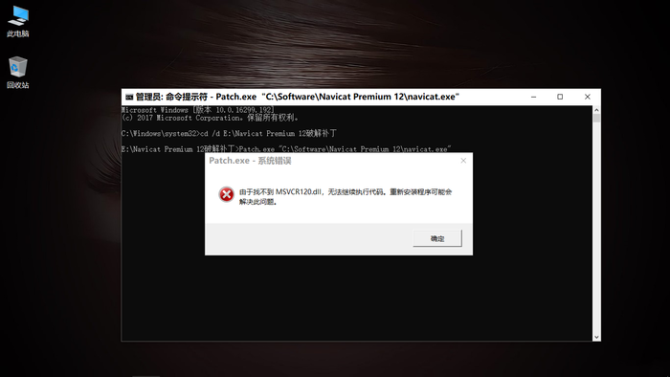

VC++2013

***没有出现错误继续向下，这时需要断开网络连接（直至激活成功）*，打开Navicat，点击菜单栏的*帮助*，选择*注册*，在注册界面填入上一步生成的注册码，然后点击*激活*：**

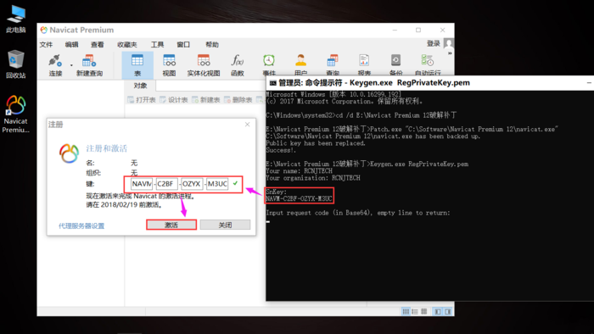

填入注册码

**点击*手动激活*：**

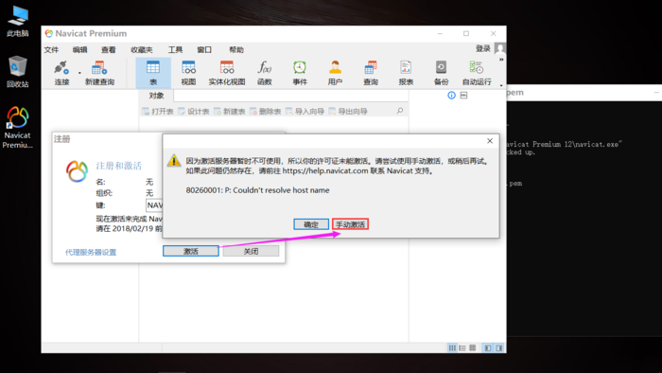

手动激活

**将*请求码*复制到命令提示符中并回车（若未生成激活码请再次回车），将生成*激活码*：**

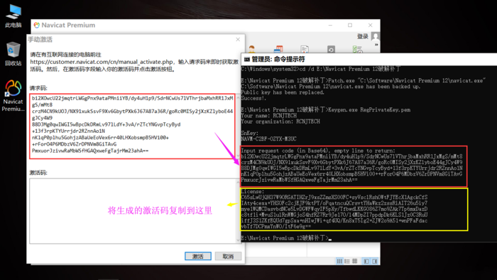

生成激活码

**将生成的激活码复制到 Navicat激活码输入框中，点击*激活*：**

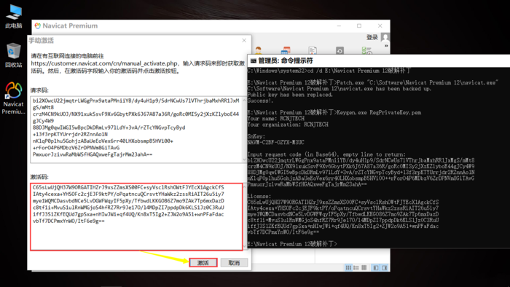

输入激活码

**Navicat已激活：**

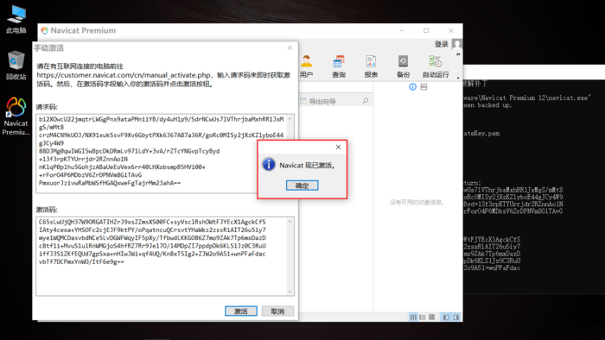

激活成功